Задача 1. Шифр Цезаря (Легко)
Агент передал слово, сдвинув каждую букву на 3 вперёд по алфавиту. Расшифруйте его.
Исход: SURJUDPPLQJ

Ответ: PROGRAMMING
Подсказки: Сдвиг обратный: назад. 2) S минус три буквы — это P.
Задача 2. Шифр перестановки (Легко)
Слово записали по строкам в таблицу 3×3, а передали, прочитав таблицу по столбцам. Восстановите слово.
Исход: AOTLRHGIM

Ответ: ALGORITHM
Подсказки: сетка 3×3. Первые три буквы это первый столбец, а не первая строка.
Задача 3. Квадрат Полибия (средняя)
Буква кодируется парой цифр: номер строки и номер столбца квадрата 5×5 (I и J в одной клетке). Расшифруйте слово.
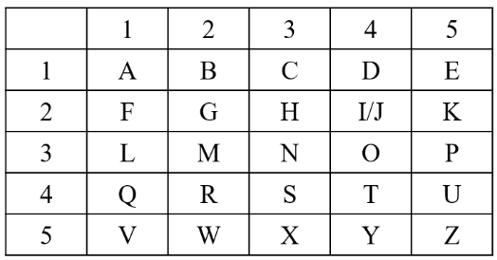
Исход:
ШИФР: 35 54 44 23 34 33

Ответ: PYTHON
Подсказки: Первая цифра это строка. Например 12 – В.
Задача 4. Шифр Атбаш (Средняя)
Алфавит записали задом наперёд: A↔Z, B↔Y, C↔X и так далее. Расшифруйте слово.
Исход: XLNKROVI
Ответ: COMPILER
Подсказки: Выписать алфавит и под ним его же наоборот. O под L.
Задача 5. Кратчайший путь по графу (средняя)
Между городами A-F проложены дороги с указанной длиной. Найдите длину кратчайшего пути из A в F.
Исход: AB 4, AC 2, BC 1, BD 5, CD 8, CE 10, DE 2, DF 6, EF 3.

Ответ: 13
Подсказки: Подписывать у вершин лучшее найденное расстояние. До B можно добраться короче, чем напрямую.

ДОПОЛНИТЕЛЬНО
Морзянку можно добавить
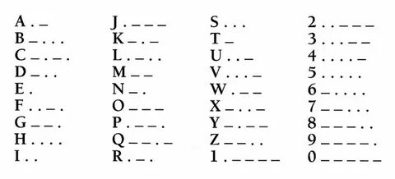
ASCII Table: декодировать ASCII числа (Пусть откроют в телефоне или оставить сайт на ноуте)
Как вариант еще, напечатать Стереограммы, пусть одни будут с порядковым номером и нужно увидеть и составить код.

